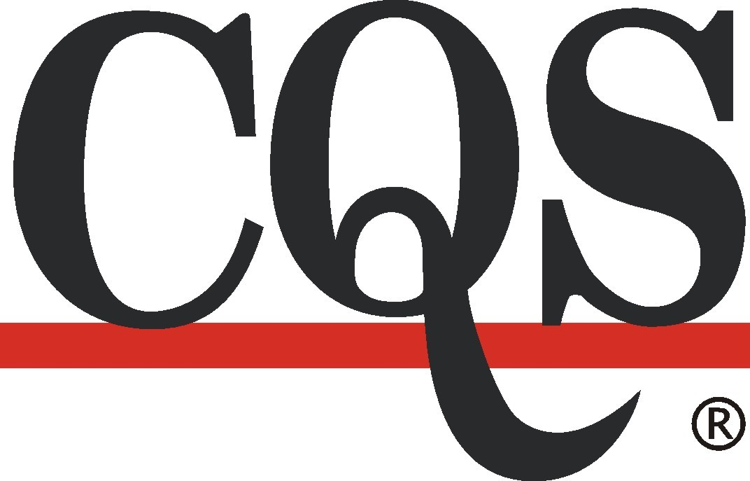

si Vás dovoluje pozvat na

KURZ B –
Vztah mezi evropskými předpisy
pro zdravotnické prostředky
a ustanoveními EN ISO 13485 ed.2

Termín konání:

18. května 2022 | 9:30 až 15:30

v zasedací místnosti CQS

Prosecká 412/74, 190 00 Praha 9 - Prosek

Lektor: Ing. Bc. Milan Škrdleta, MBA

Vložné KURZ B: 2.500 Kč + DPH

Vložné v případě přihlášení na další kurzy:

KURZ A + KURZ B / KURZ A + KURZ C / KURZ B + KURZ C = 4. 500 Kč + DPH

KURZ A + KURZ B + KURZ C = 6. 000 Kč + DPH

Dopravní spojení:
Stanice metra C – Prosek a dále jednu zastávku autobusem č. 136 a 195 ve směru Letňany – zastávka Nový Prosek (na znamení)
Stanice metra B – Vysočanská a dále dvě zastávky autobusem č. 136 a 195
- zastávka Nový Prosek (na znamení)

Po více jak 25 letech došlo k nahrazení stávající evropské direktivy regulující zacházení se zdravotnickými prostředky novým evropským nařízením zkráceně MDR (Medical Device Regulation), které ruší současnou Směrnici 93/42/EEC, o zdravotnických prostředcích (MDD). MDR je ve všech členských státech Evropské unie, tedy i v České republice přímo použitelné od 26. května 2021.

Kurz B: „Vztah mezi evropskými předpisy pro zdravotnické prostředky a ustanoveními EN ISO 13485 ed.2“ se zabývá vztahy mezi ustanoveními EN ISO 13485 ed.2 a požadavky evropského nařízení o zdravotnických prostředcích (nařízení (EU) 2017/745), přináší komentáře k rozsahu, v jakém se požadavky normy vztahují na konkrétní podrobnosti
v nařízení.

9:30 – 10:30 | Vazby a propojení mezi EN ISO 13485 a evropskými předpisy
10:30 - 12:00 | Vztah mezi ustanoveními EN ISO 13485 a požadavky evropského nařízení o zdravotnických prostředcích (nařízení (EU) 2017/745)
12:00 - 12:30 | Přestávka na oběd
12:30 - 15:00 | Komentáře k rozsahu, v jakém se požadavky normy vztahují na konkrétní podrobnosti v nařízení
15:00 – 15:30 | Odpovědi na dotazy – Diskuse

Co se naučím?

Po absolvování kurzu budete mít přehled o tom, jak lze využít normu ISO 13485 ed.2 jako nástroje (modelu) systému řízení kvality. Budete vědět, proč lze prokázat plnění požadavků předpisů na systém managementu kvality právě prostřednictvím mezinárodní normy ISO 13485 ed.2. Budete mít přehled o tom, jak aplikace uceleného systému normy ISO 13485 ed.2 může výrazně zjednodušit a zrychlit proces přezkoumání systému řízení kvality a audit prováděný oznámeným subjektem. ŽÁDNÝ AUDITOR UŽ VÁS NEPŘEKVAPÍ.

Přihláška na kurz

Potvrzuji účast na kurzu „Vztah mezi evropskými předpisy pro zdravotnické prostředky
a ustanoveními EN ISO 13485 ed.2“, který se koná 18. 05. 2022

Titul, jméno a příjmení
Telefon, e-mail
Název organizace
Platba až po kurzu - faktura Vám bude předána na kurzu.

Storno podmínky: 48 hod. a méně před konáním kurzu – 50% z ceny kurzu

IČO organizace
Adresa včetně PSČ
Současně uděluji souhlas dle NAŘÍZENÍ EVROPSKÉHO PARLAMENTU A RADY (EU) 2016/679 se zpracováním mých osobních údajů (jméno, email, telefon) pouze pro účel organizace tohoto kurzu. Tato přihláška bude skartována po vystavení osvědčení o absolvování kurzu, daňového dokladu a po provedení úhrady vložného dle vystaveného daňového dokladu.

Přihlášku laskavě zašlete na e-mail: ladamcikova@cqs.cz
Další informace na tel: 775 046 393 – Ing. Lenka Adamčíková
Vyhrazujeme si právo na změny

